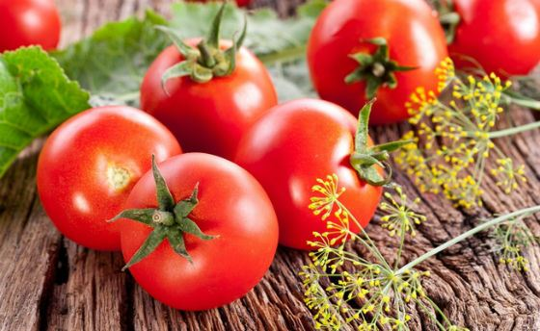
А я – томат: чем полезен популярный овощ
Томат – один из самых популярных ингредиентов овощных салатов. Однако не менее вкусны и полезны тушеные и консервированные помидоры, томатный сок. Уникальное свойство томатов – сохранять свои качества и после обработки. Кроме того, калорийность продукта составляет всего 20 ккал на 100 г, что делает его еще более привлекательным.
Томаты полезны для организма, так как содержат в себе множество витаминов и минеральных веществ:
Магний полезен для работы сердечной мышцы и сосудов. Также участвует в строении мышечной ткани.
Кальций необходим как взрослым, так и детям. Он участвует в строении костной ткани. Укрепляет сердечную мышцу, в результате снижается вероятность развития заболеваний миокарда.
Йод требуется в больших количествах эндокринной системе, которая синтезирует огромное число гормонов, регулирующих работу всего организма.
Фтор – микроэлемент, который нейтрализует вредные вещества. Кроме этого, является составляющей зубной эмали.
Калий участвует в работе выделительной и сердечно-сосудистой системы, входит в состав костей, мышечной ткани.
Медь нормализует работу нервной системы и состояние суставов.
Железо улучшает обмен кислородом в организме и противостоит появлению анемии.
Витамин С. Помидоры превосходят цитрусовые по содержанию витамина С.
Витамин А. Участвует в клеточном обмене, поддерживает молодость кожного покрова, а также необходим для зрительного аппарата. Его недостаток приводит к ухудшению зрения.
Витамин В2. Микроэлемент принимает участие практически во всех процессах организма, в том числе поддерживает работу нервной системы.
Витамин В3. Позволяет поддержать здоровье кожного покрова, а также является составляющим элементом волос. Способствует укреплению иммунной и поддержанию нервной системы.
Что нужно знать про томаты
- Самые вкусные помидоры – те, которые поспели на грядке, а не дозрели после сбора.
- Лучшая заправка для салата с томатами – растительное масло, сметана или натуральный йогурт.
- После употребления томатов не стоит есть белковую или крахмалистую еду, так как содержащиеся в них кислоты плохо сочетаются с такими продуктами.
- В день достаточно выпить стакан томатного сока. Сок должен быть без соли, сахара, консервантов. Для лучшего усвоения можно добавить немного нерафинированного растительного масла.
- Чем краснее томат, тем больше в нем полезного вещества ликопина.
На что обратить внимание при покупке
Если томаты продают с веткой, посмотрите на нее: если ветка упругая, имеет однотонный зеленый цвет, значит, томаты были сорваны не так давно, и они свежие. А если ветка высохшая, неровная, то плоды, скорее всего, несвежие.
По качеству томаты подразделяют на три класса: экстра, первый и второй; по форме на типы: округлые, плоские, удлиненные, вишневидные. По внешнему виду плоды должны быть свежие, целые, чистые, здоровые, плотные, типичной для ботанического сорта формы, с плодоножкой или без нее, не поврежденные сельскохозяйственными вредителями, не перезрелые, без механических повреждений и солнечных ожогов.
Допускаются плоды с незначительными дефектами формы и окраски, с легкими нажимами от тары, незначительной помятостью и зарубцевавшимися трещинами для первого класса не более 1%, второго – не более 3%.
Степень зрелости должна быть красная, розовая; для первого и второго класса допускаются плоды бурые, которые реализуют отдельно. Стандартом нормируется размер плодов (экстра – не менее 4 см, первого и второго – не менее 3 см);
Не допускаются плоды томатов с незарубцевавшимися трещинами, зеленые, мятые, перезрелые, загнившие, пораженные болезнями, поврежденные сельскохозяйственными вредителями, увядшие, подмороженные, с прилипшей землей.

Источник: https://здоровое-питание.ру

